***Изобразительное искусство 5 класс***

*Рекомендуемое время выполнения заданий – 40 минут.*

**1.** *(3 балла)* **Выбери вариант, где указаны основные цвета в живописи.**

а) черный, белый

б) желтый, синий, зеленый

в) синий, красный, желтый

г) белый, серый, черный

**2.** *(3 балла)* **Соедини жанры живописи с соответствующими картинами.** **Ответ запиши в виде комбинации цифр и букв без пробелов и каких-либо знаков препинания, цифры должны идти по порядку, например, 1а2г3в**

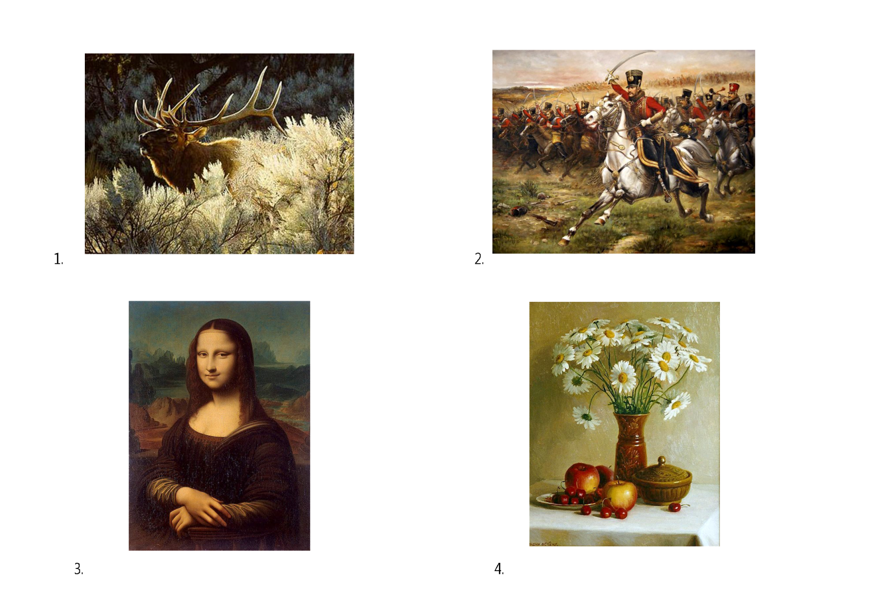

а) натюрморт б) портрет в) сюжетно-тематический г) анималистический

**Ответ: ____________**

**3.** *(3 балла)* **Какого жанра изобразительного искусства не хватает в предыдущем задании? Обрати внимание, что варианты ответов записаны задом наперед.**

а) жазйеп б) анирам в) акпел г) арутпьлукс

**4.** *(4 балла)* **Компоновка – это ...**

а) определенное соотношение частей между собой, соразмерность

б) отражение света от рядом стоящего предмета

в) правильное расположение предмета на листе бумаги

**5.** *(4 балла)* **Что преимущественно изображалось на сосудах Древней Греции? Правильных ответов может быть несколько.** 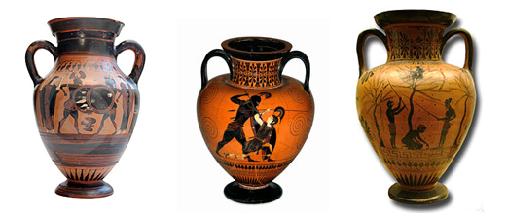

а) орнаменты

б) сюжеты из жизни богов и известных персонажей

в) цветочные мотивы

г) жилища

**6.** *(4 балла)* **Соедини названия картин с их художниками. Ответ запиши в виде комбинации цифр и букв без пробелов и каких-либо знаков препинания, цифры должны идти по порядку, например, 1а2г3в**

а) В. С. Перов б) В. М. Васнецов в) Леонардо да Винчи

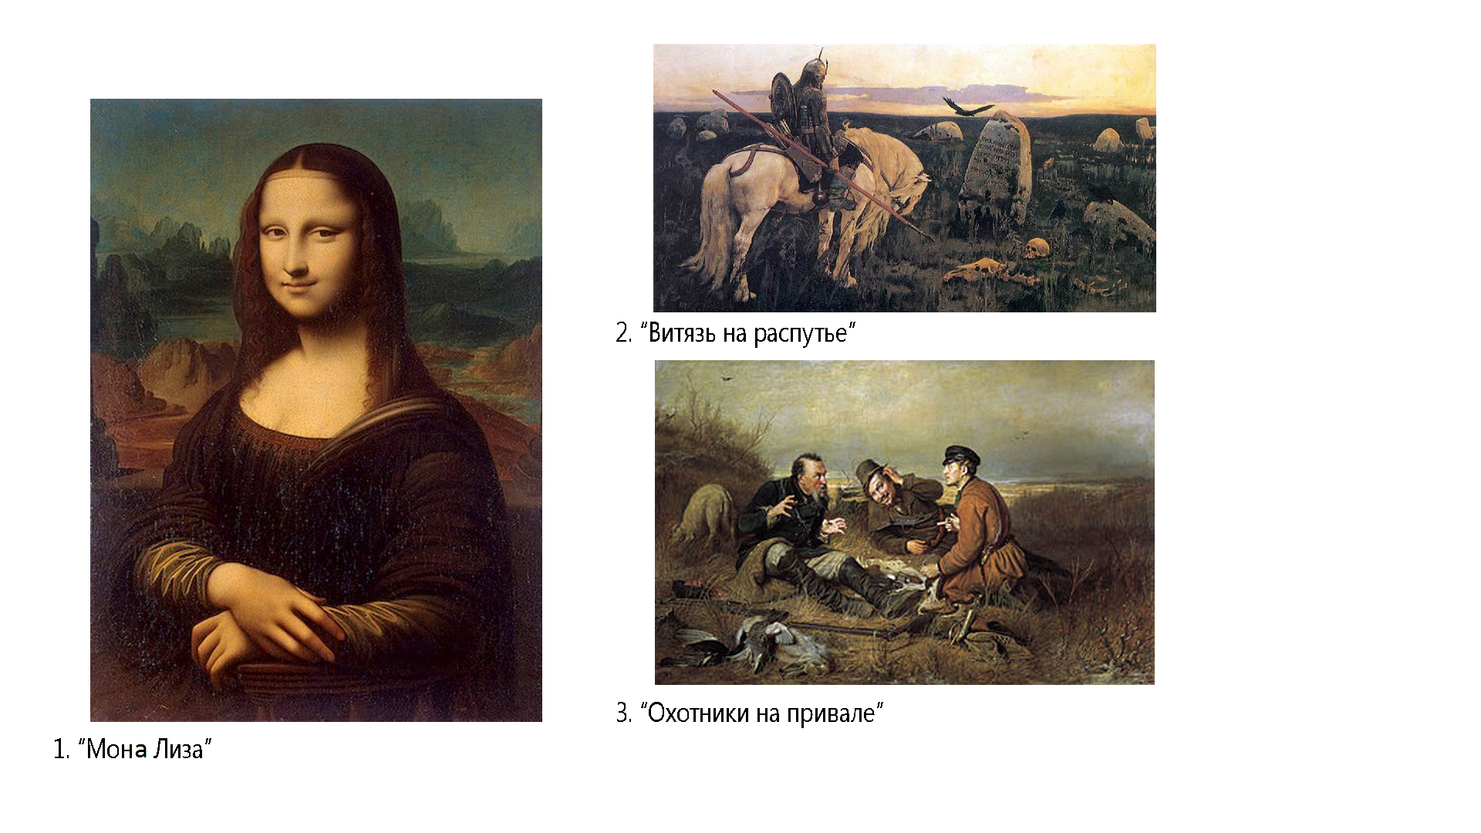

**Ответ: _____________**

**7.** *(4 балла)* **Из фигур выбери только пяти- и шестиугольники. Собери из букв слово. Запиши его в ответе без знаков препинания.**

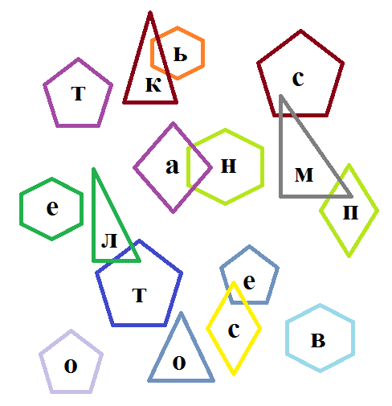

**Ответ:___________**

**8.** *(5 баллов)* **Найди правильное определение понятию, которое получилось в седьмом задании. Правильных ответов может быть несколько.**

а) распределение различных по яркости цветов и оттенков, светлых и теневых штрихов в живописи и графике

б) название техники в живописи

в) рисунок, представляющий собой сочетание линий, красок, теней

г) распределение различных по яркости цветов и оттенков для передачи объемности изображаемых предметов

**9.** *(5 баллов)* **В какой строке указаны слова, которые полностью раскрывают понятие светотени?**

а) свет, блик, полутень, собственная тень, рефлекс, падающая тень

б) свет, собственная тень, падающая тень

в) свет, блик, рефлекс, падающая тень

г) блик, полутень, собственная тень, рефлекс

**10.** *(5 баллов)* **Перед тобой примеры жостовской росписи. Выбери правильный вариант, в котором указаны все элементы данной росписи.**

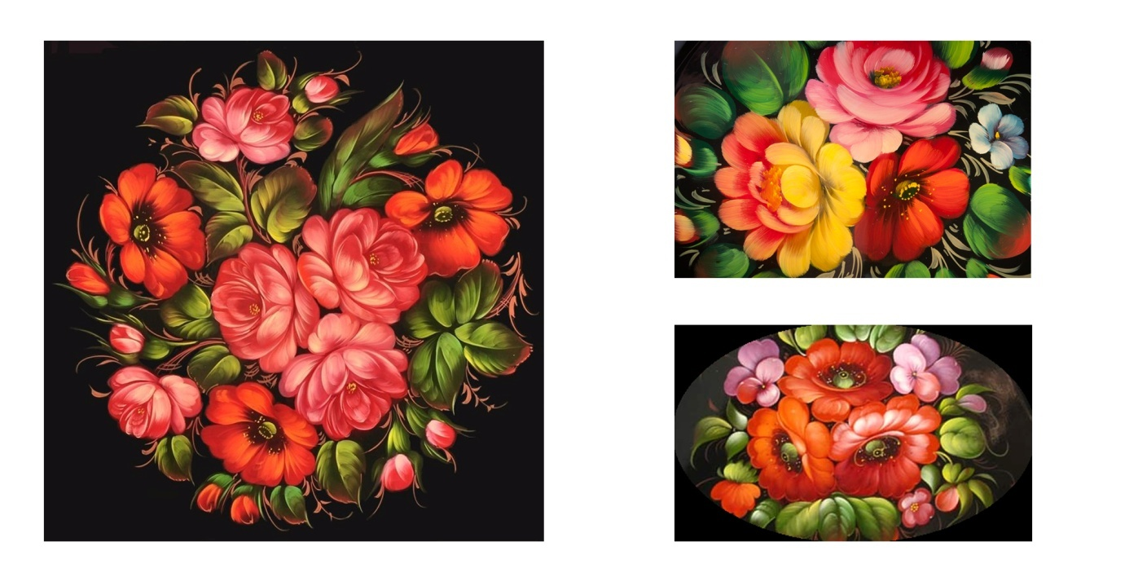

а) замалёвок, тенежка

б) замалёвок, тенежка, бликовка

в) замалёвок, тенежка, бликовка, чертёжка

г) замалёвок, тенежка, бликовка, чертёжка, штрих

**Всего 40 баллов.**